想放弃布鲁斯韦恩身份汇总

\*非主宇宙

#真的放弃了布鲁斯韦恩的身份

1. 蝙蝠侠 600

故事来源《布鲁斯韦恩谋杀犯？》和《布鲁斯韦恩在逃犯》。在这两个故事中，布鲁斯被诬陷杀害了他的女友，因此入狱。因为种种原因，蝙蝠侠选择放弃布鲁斯的身份，彻底成为蝙蝠侠。后被夜翼等人劝回

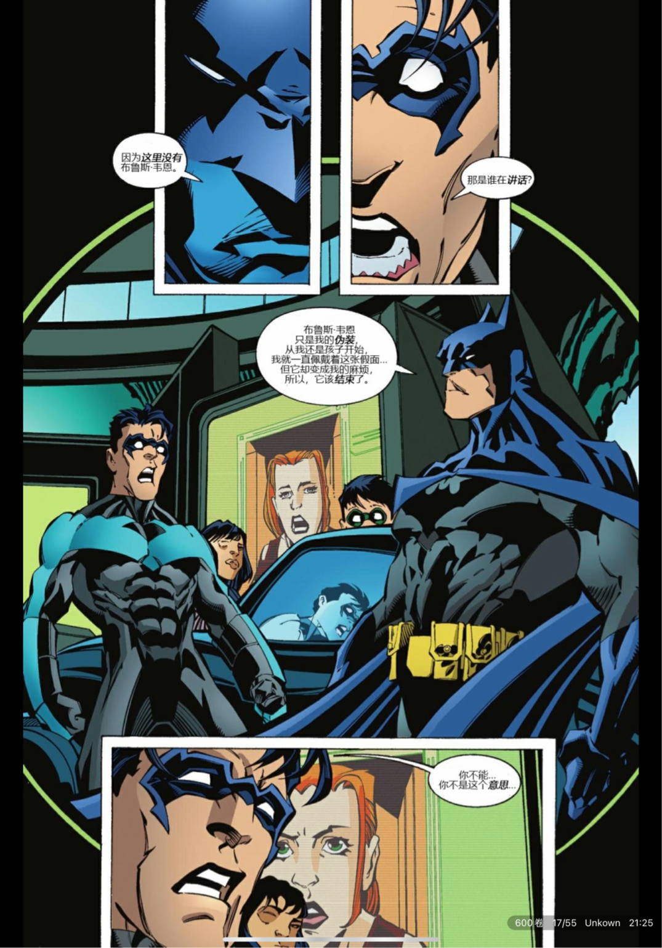

1. 新52蝙蝠侠 0

学成归来的布鲁斯尚未成为蝙蝠侠，此时的他隐姓埋名居住在犯罪巷，并选择放弃布鲁斯韦恩的身份。只到被菲利普透露给记者，不得不回归大众的视野

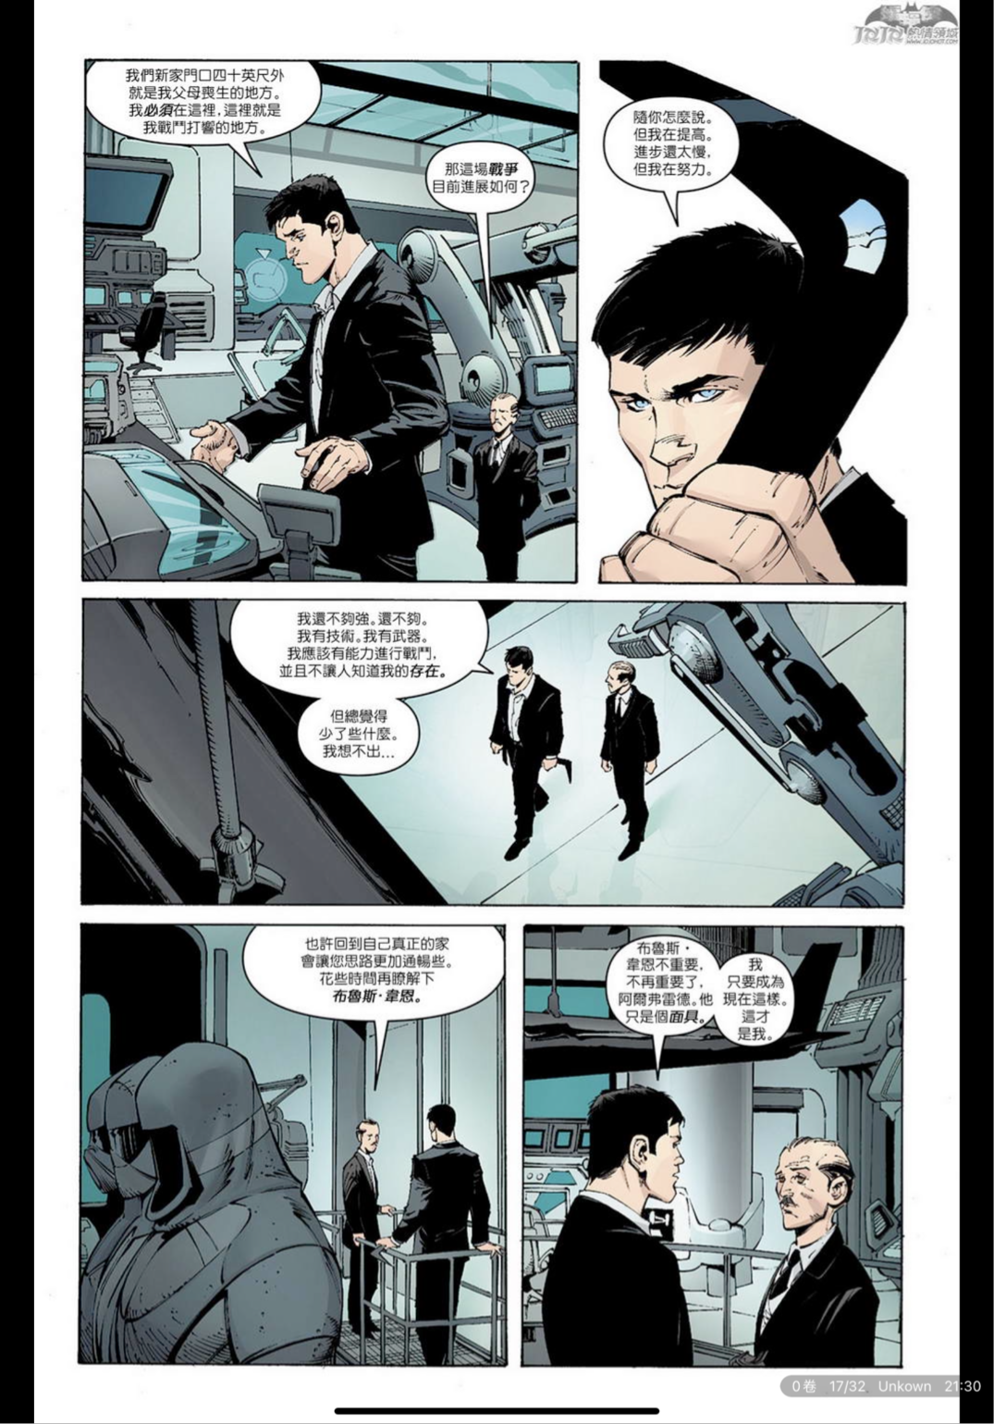

1. 黑暗骑士归来\*#

年迈的蝙蝠侠回归后，与昔日好友超人大战并假死转入底下

1. 黑暗骑士崛起(电影)\*#

又破产又假死

1. 未来态\*#

又破产又假死

1. 阿卡姆骑士(游戏)\*#

假死

1. 乐高家庭事务

出售韦恩企业后被其他人劝回